

UEPB

Universidade Estadual da Paraíba

Centro de Ciências e Tecnologia – CCT

Departamento de Computação - DC

**DISCIPLINA: Tecnologia de Desenvolvimento de Interface Gráfica**

**Atividade VIII**

**2019**

**ALUNOS: Arthur Luiz**

**Isaac Nilton**

**Rafael Araújo**

**Prof. Rony Marcolino**

CAMPUS CAMPINA GRANDE, Dezembro 2019.

**Interface Háptica**

A interface háptica é uma nova tecnologia pela qual um sistema fornece ao usuário uma realimentação física, como, por exemplo, num *joystick* com tecnologia de realimentação de força.

1. Criado por Yang Jiao e seus colegas da Universidade Purdue, nos EUA

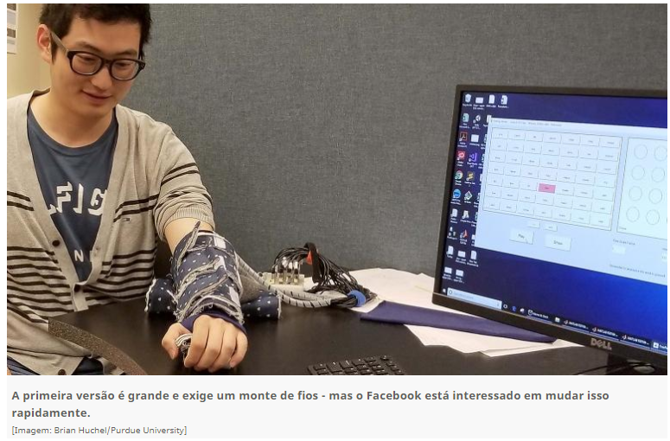

O segundo dispositivo é um equipamento háptico Phantom Omni, desenvolvido pela SensAble Technologies;

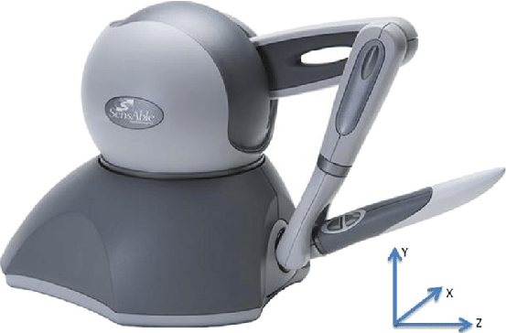

1. Para integrar os recursos provenientes das linguagens de programação C e Java, foi utilizada uma interface de programação nativa, denominada de JNI (Java Native Interface), que permite a interoperação entre o código Java e bibliotecas e programas desenvolvidos em outras linguagens, como C, C++, Assembly [6]. Para isso, a linguagem Java utiliza os arquivos jni.h e jni_md.h, sendo que o primeiro deve ser incluído no cabeçalho do programa em C e é também utilizado no arquivo de cabeçalho a ser gerado.
2. Para viabilizar a integração de dispositivos não convencionais em aplicações implementadas em linguagem Java, quando o fabricante não disponibiliza drivers nesta linguagem, duas estratégias são possíveis: construção de drivers próprios, ou integração de linguagens de programação, possibilitando o uso do driver fornecido pelo fabricante. A primeira abordagem envolve alguns problemas, como a necessidade de abranger diversos tipos de portas de entrada para conexão dos equipamentos, programação em baixo nível, tempo de resposta e grande quantidade de tempo dedicada ao desenvolvimento e aos testes, que poderia ser empregada no aperfeiçoamento da aplicação. A segunda abordagem elimina alguns desses problemas e, adicionalmente, permite a utilização de um driver que já foi especificamente desenvolvido pelo fabricante, sendo devidamente testado e aprovado para uso.

**Interface Visual**

A interface visual é o conjunto de elementos gráficos formadores de uma identidade visual de um conceito, produto ou serviço possibilitando que a comunicação seja feita de forma equilibrada e esteticamente agradável.

1. Inspirado pelo trabalho de Vannevar Bush, o engenheiro elétrico Douglas Engelbart visualizou a possibilidade de usar computadores para aumentar o intelecto humano, em vez de substituí-lo. Ele acreditava que, com informações dispostas em uma tela, o usuário poderia se organizar de maneira gráfica e pular de uma informação para outra, sempre que necessário.

Com o surgimento da Smalltalk, linguagem de programação e ambiente de desenvolvimento que possuía uma interface gráfica diferenciada, a GUI começou a ganhar aspectos mais modernos, em 1974.

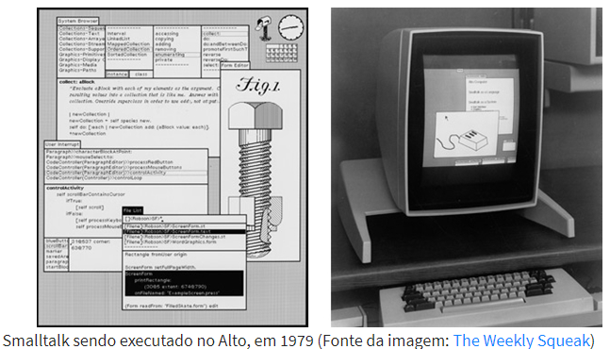

1. Em geral toda linguagem permite a implementação de interfaces. Mas algumas linguagens possuem "construções" específicas para esse fim. Por exemplo:

|  |  |  |  |  |
| --- | --- | --- | --- | --- |
| * [ActionScript in Flash](https://pt.wikipedia.org/wiki/ActionScript) * [Ada](https://pt.wikipedia.org/wiki/Ada_(linguagem_de_programa%C3%A7%C3%A3o)) * [C#](https://pt.wikipedia.org/wiki/C_sharp) * [D](https://pt.wikipedia.org/wiki/D_(linguagem_de_programa%C3%A7%C3%A3o)) * [Delphi](https://pt.wikipedia.org/wiki/Delphi_(linguagem_de_programa%C3%A7%C3%A3o)) * [Eiffel](https://pt.wikipedia.org/wiki/Eiffel_(linguagem_de_programa%C3%A7%C3%A3o)) * [Java](https://pt.wikipedia.org/wiki/Java_(linguagem_de_programa%C3%A7%C3%A3o)) |  | * [Logtalk](https://pt.wikipedia.org/wiki/Logtalk) * [Mesa](https://pt.wikipedia.org/w/index.php?title=Mesa_(linguagem_de_programa%C3%A7%C3%A3o)&action=edit&redlink=1) * [ML](https://pt.wikipedia.org/wiki/ML_(linguagem_de_programa%C3%A7%C3%A3o)) * [Modula](https://pt.wikipedia.org/wiki/Modula) * [Modula-2](https://pt.wikipedia.org/wiki/Modula-2) * [Modula-3](https://pt.wikipedia.org/wiki/Modula-3) * [Oberon](https://pt.wikipedia.org/wiki/Oberon_(linguagem_de_programa%C3%A7%C3%A3o)) |  | * [Objective-C](https://pt.wikipedia.org/wiki/Objective-C) * [PHP](https://pt.wikipedia.org/wiki/PHP) * [Python](https://pt.wikipedia.org/wiki/Python) * [REALbasic](https://pt.wikipedia.org/w/index.php?title=REALbasic&action=edit&redlink=1) * [Unified Modeling Language](https://pt.wikipedia.org/wiki/Unified_Modeling_Language) * [Visual Basic](https://pt.wikipedia.org/wiki/Visual_Basic) |

1. Para iniciar o driver do mouse era necessário realizar uma interrupção de software que provocava a ativação do mouse. Para criar sombras abaixo de menus, era necessário acessar a RAM de vídeo na página 0 e mudar os atributos dos caracteres, como o valor de intensidade luminosa.

**Interfaces para pessoas com problemas visuais**

O NVDA permite que pessoas cegas e com deficiência visual tenham acesso e interajam com o sistema operacional Windows e muitos aplicativos de terceiros

* 1. NonVisual Desktop Access, desenvolvido em 2006 por Michael Curran
  2. Eclipse. Python, C++. Linguagens de alto nível
  3. Não se tem acesso ao comportamento do programa em baixo nível